MINUTA DO ESTUDOS TÉCNICOS PRELIMINARES
O presente documento visa analisar a viabilidade da presente contratação, bem como levantar os elementos essenciais que servirão para compor o Termo de Referência, de forma a melhor atender às necessidades da Administração.
Dados do Processo
Órgão Responsável pela Contratação: | Pró-reitoria de Pesquisa, Inovação e Pós-graduação (PROPIP)
Objeto da contratação: | Contratação direta, por dispensa de licitação, de serviços de DOI - Digital Object Identifier para as obras científicas do IF SertãoPE e assinatura de anuidade para as revistas científicas do IF SertãoPE.
N°do Processo:

NECESSIDADE
1. DESCRIÇÃO DA NECESSIDADE:
A contratação do serviço de DOI (Digital Object Identifier) tem por objetivo fornecer maior publicidade, segurança e acesso mundial às obras científicas produzidas por estudantes, servidores, docentes e pesquisadores, sobretudo do IF Sertão PE. O DOI possibilita que trabalhos e artigos científicos, uma vez depositados e publicados com seu respectivo código alfanumérico (DOI), estejam disponíveis para consultas de qualquer lugar do mundo, além de garantir que as publicações sigam diretrizes editoriais das principais bases de indexação, bem como da CAPES ao avaliar o periódico à luz dos critérios do WebQualis.
Para utilização do DOI no âmbito do IF SertãoPE, faz-se necessário firmar o seu convênio, por meio de anuidade junto à Crossref ( agência oficial de registro de identificadores de objetos digitais), a fim de que seus periódicos possam conter os códigos alfanuméricos.
Nesse sentido, para as revistas científicas Semiárido De Visu e Cacto do IF SertãoPE, a aquisição do depósito DOI é de suma importância para a integração com outras plataformas e indexadores, nacionais e estrangeiros, os quais exigem que artigos científicos publicados contenham o respectivo registro do DOI. Além disso, o registro também é relevante para os sistemas de avaliação dos periódicos como o CAPES Qualis, assim como, na avaliação dos programas de pós-graduação pela Coordenação de Aperfeiçoamento de Pessoal de Nível Superior – CAPES.
Trata-se, portanto, de inovação que tem se tornado uma exigência e confere maior valor, credibilidade e segurança aos periódicos científicos eletrônicos. Assim, como as revistas científicas do IFSertãoPE possuem periodicidade trimestral, é necessária e importante a contratação e manutenção contínua do serviço de fornecimento de DOI para que cada obra/artigo de caráter artístico, cultural e científico publicado possua o referido registro ativo para identificação.
É importante destacar que a contratação do DOI para o IF SertãoPE, trará maior credibilidade e aprimoramento na indexação, armazenamento, identificação e localização, em ambiente virtual, dos trabalhos produzidos e publicados pelo Portal de Periódicos, além de facilitar o registro dos trabalhos publicados nos currículos Lattes pelos pesquisadores.
2. ÁREA REQUISITANTE:
Pró-reitoria de Pesquisa, Inovação e Pós-graduação – PROPIP
Responsável: Prof. Dr. Francisco Kelsen de Oliveira
3. DESCRIÇÃO DOS REQUISITOS DA CONTRATAÇÃO:

O serviço deve ser ofertado e executado de forma contínua, mantendo-se a instituição, via Editora IF SertãoPE, vinculada e associada à contratada responsável pela atribuição e disponibilização do DOI para as publicações científicas as quais o instituto demande, visando manter a qualidade e as diretrizes editoriais das publicações científicas. Além da oferta dos serviços de DOI, a contratada deve oferecer consultoria ao longo da vigência do contrato através de capacitação/treinamento à equipe gestora.
A contratada deve disponibilizar e garantir a manutenção contínua do DOI, para as publicações oriundas das Revistas científicas Semiárido De Visu e Cacto que possuem periodicidade trimestral, além dos livros, que possuem publicação via fluxo contínuo, haja visto, ser imprescindível que cada publicação tenha o registro ativo.
A implementação do DOI para as publicações científicas do IF SertãoPE, especificamente os oriundos dos livros e das Revistas Semiárido De Visu e Cacto promoverá a integração com outras plataformas e indexadores nacionais e internacionais que exigem o registro do DOI, além de ser um item relevante na classificação e avaliação do Qualis-Periódicos, que é um conjunto de procedimentos utilizados na avaliação de periódicos científicos no Brasil, criado pela Coordenação de Aperfeiçoamento de Pessoal de Nível Superior (CAPES) em 1988. Esse instrumento é fundamental quando se trata da produção intelectual, já que classifica os periódicos científicos: A1, A2, B1, B2, B3, B4, B5 e C, com A1 sendo a classificação mais elevada que um periódico pode receber, e C, tendo a pontuação zero.
3.1 Especificações/quantidades do serviço
I - 02 anuidades – Revista Semiárido De Visu e Revista Cacto do IFSertãoPE.
II - 300 unidades de DOIs (Digital Object Identifier) para edições atuais das revistas do IFSertãoPE, nos exercícios de agosto de 2022 a agosto de 2024.
III - 40 unidades de DOIs para edições do ano de 2021 da Revista Cacto;
IV- 46 unidades de DOIs para edições do ano de 2022 das Revistas Cacto e Semiárido De Visu.

JUSTIFICATIVA
O IFSertãoPE pretende contratar empresa por dispensa de licitação, com base no artigo 24,inciso II da Lei 8666/1993, dado o fato o valor global da contratação não excederá ao valor de R $8.000,00 (oito mil reais).

SOLUÇÃO
4. LEVANTAMENTO DE MERCADO:
Foi realizada pesquisa de preço com os fornecedores dos serviços de acordo com o art. 5º, inciso IV da Instrução Normativa nº 73, de 20 de abril de 2020, item IV.
empresa | valor unitário DOI | valor unitário anuidade
OJS BR | R $9,50 | --
ABEC | R $7,23 | R $650,00
LEPIDUS TECNOLOGIA | R $18,50 | -
GENIUS DESIGN | R $20,00 | -
EVEN3 | R $8,90

Dentre os fornecedores, a empresa ABEC foi a única a elaborar proposta com oferta simultânea para o serviço de DOI e anuidade institucional.
5. DESCRIÇÃO DA SOLUÇÃO COMO UM TODO:
A solução pretendida é a contratação do fornecimento de DOIs para as publicações científicas desenvolvidas no IF SertãoPE, por meio da vinculação do IF SertãoPE à Crossref. O Digital Object Identifier (DOI) é fornecido por empresas e/ou associações brasileiras. Além do serviço de DOI, faz-se necessário serviço de anuidade para as revistas do IF SertãoPE.
Um DOI, ou Digital Object Identifier, é uma sequência de números, letras e símbolos, um código padrão, utilizado sobre cada publicação científica, usado para identificar exclusivamente qualquer tipo de arquivo digital, trabalhos científicos, revistas, livros, imagens e até músicas que quando catalogados passam a ter um link permanente do documento digital publicado e será utilizado em todas as publicações científicas produzidas no âmbito das revistas científicas do IFSertãoPE. Esse identificador é expresso através de um endereço web permanente (URL).
Ao utilizar os DOIs em cada uma das publicações do IF SertãoPE, a respectiva quantidade de DOIs será faturada e o boleto será enviado para pagamento dos DOIs utilizados. Destaca-se que existem outros fornecedores do serviço que além do valor do DOI cobram uma taxa de anuidade de associação e outros que cobram apenas os DOIs utilizados. Entretanto, há considerável diferença no valor final dos DOIs no caso de a contratação ser feita mediante associação ou não.
Todos os serviços devem ser fornecidos de acordo com o disposto no termo de Referência e conforme as especificações técnicas e quantidades previstas e estabelecidas.

Os valores da aquisição do DOI por publicação científica será em dólar. Os valores para pagamento deverão ser convertidos para moeda nacional Real (R$), de acordo com o câmbio do dia em que for faturado a nota de empenho/boleto do serviço executado.

O IFSertãoPE realizará a publicação no Diário Oficial da União do processo de contratação especificando a modalidade dispensa de licitação, de acordo com o estabelecido na Lei n° 8.666/1993, observando-se o princípio da economicidade e que estejam dentro dos limites fixados no art. 24, inciso II da 8.666/1993.
6. ESTIMATIVA DO VALOR DA CONTRATAÇÃO:
Os periódicos dos IF SertãoPE, vinculados às Revistas Semiárido De Visu e Cacto, são compostos de publicações contínuas, sendo cada edição anual composta por editoriais, artigos, resenhas etc, e que em média apresentam cerca de 10 a 15 artigos por bloco/edição, com uma frequência trimestral. Assim, a contratação tem como demandas estimadas:
- 300 unidades de DOIs (Digital Object Identifier) para edições atuais dos periódicos do IFSertãoPE, nos exercícios de janeiro de 2023 a dezembro de 2024;
- 40 unidades de DOIs para edições do ano de 2021 da Revista Cacto;
- 46 unidades de DOIs para edições do ano de 2022 das Revistas Cacto e Semiárido De Visu.
Dentre os fornecedores, a empresa ABEC foi a única a apresentar proposta para o serviço de DOI em moeda estrangeira: Dólar Americano (U$ ). Atualmente (19-06-2023), a moeda americana equivale a R $4,82 (quatro reais e oitenta e dois centavos).
Dessa forma, o valor estimado global por fornecedor, para o fornecimento de número de DOI e anuidade institucional, segue abaixo descrito:
Empresa | Descrição | Quantidade | Unidade | Valor unitário | Valor total  R$
OJS BR | Digital Object Identifier - DOI | 386 | UN | R $9,50 | 3.667,00
ABEC | Digital Object Identifier - DOI | 386 | UN | R $7,23 | 2.790,78
LEPIDUS TECNOLOGIA | Digital Object Identifier - DOI | 386 | UN | R $18,50 | 7.141,00
GENIUS DESIGN | Digital Object Identifier - DOI | 386 | UN | R $20,00 | 7.720,00
EVEN3 | Digital Object Identifier - DOI | 386 | un | R$ 8,90 | 3.450,40

Empresa | Descrição | Quantidade | Unidade | Valor Unitário | Valor Total
OJS BR | anuidade institucional | 2 | UN
ABEC | anuidade institucional | 2 | UN | R $650,00 | R $1.300,00
LEPIDUS TECNOLOGIA | anuidade institucional | 2 | UN
GENIUS DESIGN | anuidade instituciona | 2 | UN

7. JUSTIFICATIVA PARA O PARCELAMENTO OU NÃO DA SOLUÇÃO:
A presente contratação possuirá como objeto, a aquisição de 02 (duas) unidades institucionais e fornecimento de até 386 (trezentos e oitenta e seis) DOIs; desse quantitativo, 40 (quarenta) unidades serão destinadas para a revista Cacto referente às publicações do ano 2021 e 46 (quarenta e seis) unidades serão destinadas para as revistas Cacto e Semiárido De Visu.
Assim, os pagamentos dos 300 DOIs serão realizados de acordo com suas utilizações para as edições das revistas Semiárido de Visu e Cacto e livros.
Por conseguinte, não haverá parcelamento do serviço, sendo os pagamentos realizados conforme as demandas das publicações produzidas no IF SertãoPE.

8. CONTRATAÇÕES CORRELATAS E/OU INTERDEPENDENTES:

Para o presente processo, houve contratação correlata no âmbito do IF SertãoPE por meio do processo N° 23302.000172.2020-36 (https://www.portaltransparencia.gov.br/licitacoes/707268224?ordenarPor=dataEmissao&direcao=asc), resultado do edital de licitação por inexigibilidade.

9. ALINHAMENTO ENTRE A CONTRATAÇÃO E O PLANEJAMENTO:
O objeto desta contratação consta do Programa de Desenvolvimento Institucional (PDI 2019-2023) do IF SertãoPE, subitem 7.5 das políticas de pesquisa, com as finalidades:
Estimular a transferência de tecnologia das pesquisas desenvolvidas por meio da publicação de artigos; participações em eventos técnico científicos; realização de eventos institucionais; desenvolvimento de projetos de pesquisa; avaliação sistemática das atividades desenvolvidas pelos grupos de pesquisa; articulação e apoio ao relacionamento com agências de fomento; capacitação dos produtores, visando o aumento da produtividade, competitividade, o crescimento, desenvolvimento e sustentabilidade econômica.
Além dessas finalidades, o objeto está contemplado no indicador 006 em seu subitem I 3, que trata da publicação geral - Pub do Programa do PDI 2019-2023. Contemplado também nos itens de 7.5 de políticas de Pesquisa.

Fonte: PDI 2019-2023 https://www.ifsertao-pe.edu.br/images/Consup/2021/12.Dezembro/Resoluo_n_51.2021PDI_1-050eb2cd62e6405d85b233ee643429c4.pdf

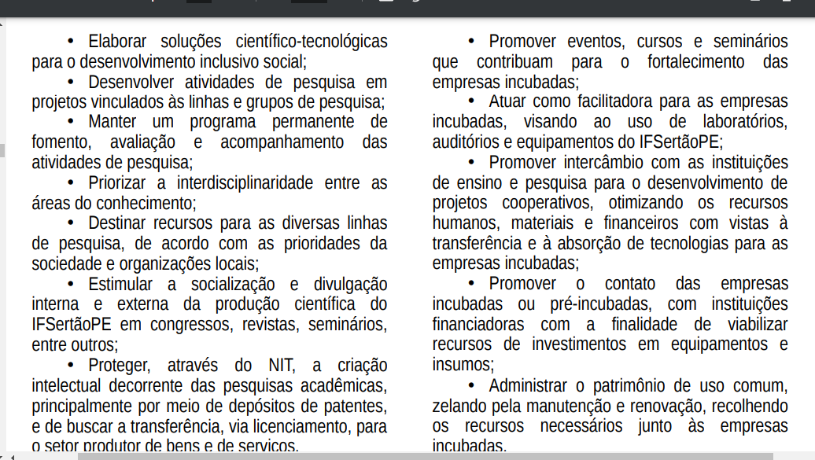

Fonte: PDI 2019-2023 iTEM 7.5. Políticas de pesquisa.
https://www.ifsertao-pe.edu.br/images/Consup/2021/12.Dezembro/Resoluo_n_51.2021PDI_1-050eb2cd62e6405d85b233ee643429c4.pdf

PLANEJAMENTO
10. RESULTADOS PRETENDIDOS:
A contratação irá conferir maior valor, credibilidade e segurança aos periódicos científicos eletrônicos do IF SertãoPE, junto à comunidade científica nacional e internacional.
11. PROVIDÊNCIAS A SEREM ADOTADAS:
Como a contratação irá gerar um futuro contrato administrativo, haverá a necessidade de treinamento de servidores para exercer as funções de gestão e de fiscalização do contrato.

13. POSSÍVEIS IMPACTOS AMBIENTAIS:
Não se aplica. A execução do contrato não vislumbra nenhum impacto ambiental.
14. DO PAGAMENTO
Após análise e verificação de que o serviço prestado encontra-se de acordo com as exigências contidas no Termo de Referência, o CONTRATANTE efetuará o pagamento à CONTRATADA mediante a apresentação de Nota Fiscal, de acordo com as descrições contidas na Nota de Empenho, por meio de ordem bancária, creditada na conta corrente da CONTRATADA, efetuados impreterivelmente até a sua data de vencimento.
O pagamento será realizado em moeda nacional, por meio de pagamento de boleto em conformidade com Sistema Bancário Nacional e /ou pagamento por meio de ordem bancária em conta específica da contratada.

DECLARAÇÃO DE VIABILIDADE
( ) Esta equipe de planejamento declara viável esta contratação com base neste Estudo Técnico Preliminar, consoante o inciso XIII, art 7º da IN 40 de 22 de maio de 2020, da SEGES/ME.

DECLARAÇÃO DE VIABILIDADE:

Responsável(is)

